Unit 1 My day
Part A 第2课时（Let’s learn-Ask and write）
一、听录音，判断下面句子是（√）否（×）正确。
( ) 1. He gets up early.
( ) 2. He eats breakfast at 8 o`clock.
( ) 3. When do you do morning exercises?
( ) 4. When do you get up?
二、听录音，给下面图片排列顺序。
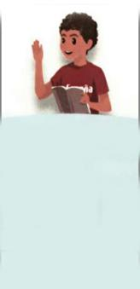
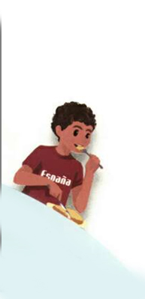

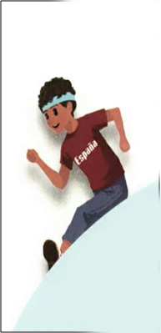

( ) ( ) ( ) ( )
三、选出正确的一项补全单词。
（ ）1. wh_n A. a B. i C. e
（ ）2. d_nner A. i B. e C. o
（ ）3. br_ _kfast A. oo B. ee C. ea
（ ）4. _sually A. u B. i C. e
（ ）5. exerci_ _ A. ee B. se C. es
四、将图片与对应的短语连线。
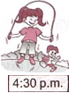
A. eat breakfast
1.

B. eat dinner
2.

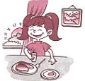
C. do morning exercises
3.

D. play sports
4.

五、选择正确的译文。
（ ）1. 你们常常三点钟上英语课吗？ A. Let`s eat breakfast.
（ ）2. 我通常六点钟进行体育运动。 B. When do you do morning exercises?
（ ）3. 我们一起吃早饭吧。 C. Usually I play sports at 6 o’clock.
（ ）4. 你什么时候做早操？ D. We eat dinner at 8 o’clock.
（ ）5. 我们晚上八点吃晚饭。 E. Do you often have English class at
3 o’clock?

答案：
一、1. × 2. √ 3. × 4. √
二、3 1 2 4
三、1. C 2. A 3. C 4. A 5. B
四、1—D 2—C 3—A 4—B
五、1. E 2. C 3. A 4. B 5. D

听力材料：
一、听录音，判断下面句子是（√）否（×）正确。
1. He gets up late.
2. He eats breakfast at 8 o`clock.
3. When do you play sports?
4. When do you get up?
二、听录音，给下面图片排列顺序。
1. have class
2. play sports
3. do morning exercises
4. eat dinner

